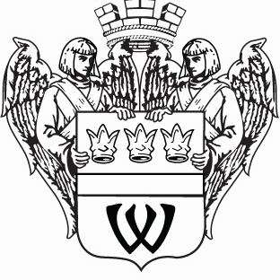
МУНИЦИПАЛЬНОЕ ОБРАЗОВАНИЕ
«ГОРОД ВЫБОРГ»
ВЫБОРГСКОГО РАЙОНА ЛЕНИНГРАДСКОЙ ОБЛАСТИ
СОВЕТ ДЕПУТАТОВ
второго созыва
РЕШЕНИЕ
от 05.07.2011г. № 140
О признании утратившим силу
решения «Об утверждении соглашения
о передаче части полномочий
муниципального образования
«Выборгское городское поселение
Выборгского района Ленинградской
области муниципальному
образованию «Выборгский район»
Ленинградской области
В связи с заключенным соглашением № 1 от 30 июня 2011 года о расторжении соглашения о передаче части полномочий муниципального образования «Выборгское городское поселение» Выборгского района Ленинградской области муниципальному образованию «Выборгский район» Ленинградской области, утвержденного решением совета депутатов от 26 января 2010 года № 34, совет депутатов
РЕШИЛ:
1. Признать утратившим силу решение совета депутатов от 26 января 2010 года № 34 «Об утверждении соглашения о передаче части полномочий муниципального образования «Выборгское городское поселение» Выборгского района Ленинградской области муниципальному образованию «Выборгский район» Ленинградской области».
2. Решение опубликовать в газете «Выборг».
Глава муниципального образования Г.А. Орлов
Рассылка: дело, ревизионная комиссия, администрация, прокуратура, газета «Выборг»

